**Наш выбор – спортплощадка в детском саду**

**Жители Панковки рассчитывают стать первопроходцами в реализации нового проекта и потратить областную субсидию на физическое развитие подрастающего поколения.**

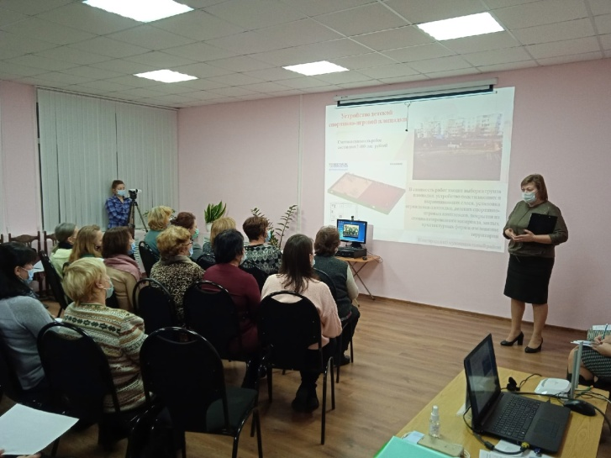 «Наш выбор» – так называется новый приоритетный проект, который внедрил губернатор Новгородской области Андрей Никитин. В чем его смысл? Жителям нашего района уже хорошо знакома аббревиатура ППМИ. Это сокращенное название программы поддержки местных инициатив, в которой не первый год успешно участвуют поселения нашего района. Благодаря ППМИ в деревнях Новая Мельница, Болотная, Частова открылись центры досуга, в деревнях Савино, Старое Ракомо, Трубичино, поселке Пролетарий появились уютные скверы, детские и спортивные площадки и обновленные пешеходные зоны.

Все эти проекты были реализованы по инициативе и при участии населения. Народные идеи прошли областной конкурсный отбор, в результате которого получили деньги из регионального бюджета, ещё они были подкреплены поддержкой из местной казны, спонсорской помощью, а также финансовым и трудовым вкладом односельчан.

Проект «Наш выбор» работает по такому же принципу. Его суть в том, чтобы поддержать на конкурсной основе инициативы, которые подготовлены и реализуются при участии населения. Но если программа ППМИ предназначена для поселений, то новый проект рассчитан на районы, округа и областной центр. Планируется, что со всего региона на конкурс должно поступить 26 заявок, но одобрены будут не все. Чтобы одержать победу, местным властям и жителям нужно приложить максимум усилий.

В Новгородском районе территорией, участвующей в проекте «Наш выбор», стал поселок Панковка. По результатам предварительного опроса граждан здесь определились с актуальными проблемами, решение которых возможно с помощью нового приоритетного проекта. Сделать, конечно, хочется многое. Но, во-первых, не всякая инициатива подходит под типологию проекта, во-вторых, – профинансируют только одно предложение.

В Панковком поселении выделили два объекта для благоустройства, которые вынесли сначала на интернет-голосование и анкетирование, а потом на итоговую конференцию.

Первый объект – Центральная районная библиотека. Библиотечную сеть вполне заслуженно считают гордостью района. В Панковской библиотеке проходит множество мероприятий для взрослых и детей, учреждение является крупным культурным центром. Но вот внешний вид здания никак не соответствует его богатому внутреннему содержанию. Фасад обветшал, во многих местах штукатурка потрескалась и отвалилась, оставив нелицеприятные проплешины. Требуется большой и дорогостоящий ремонт.

Второй объект – детский сад № 19, расположенный в центре поселка Панковка. Главными инициаторами здесь выступили родители. Именно они предложили принять участие в областном отборе с проектом обустройства на территории детского сада уличной спортивно-игровой площадки. Хорошая, современная площадка ребятишкам не помешает. Проект «Наш выбор» – реальный шанс, чтобы её приобрести. Надо сказать, эта идея пришлась жителям по душе. В публичном опросе спортплощадку поддержали 60% принявших в нём участие, а по итогам анкетирования – и вовсе 86%.

Окончательное решение по выбору проекта, с которым район выйдет на «Наш выбор», принималось на итоговой конференции, которая состоялась 8 декабря. Поскольку эпидситуация не позволяет собрать всех желающих, на конференции присутствовали делегаты от 1153 жителей Панковки, руководители учреждений, депутаты и просто инициативные граждане поселка.

Открыли собрание глава Панковского поселения Наталия Матвеева, заместитель главы администрации Новгородского района Татьяна Фёдорова и председатель комитета муниципальной службы Оксана Миронова. Представители районной администрации рассказали присутствующим о работе, которая была проделана на подготовительных этапах, а также о задачах, которые еще впереди.

При голосовании делегаты единогласно поддержали инициативу благоустройства территории детского сада. По проекту уличная площадка со спортивными снарядами и ограждением будет поделена на две зоны. На одной половине предполагается укладка специализированного противоударного покрытия, в основании второй половины будет песок. Сметная стоимость – 2,4 млн рублей.

В случае победы в конкурсном отборе проект получит из областного бюджета финансовую поддержку. Участники рассчитывают на субсидию в сумме 1,5 млн рублей. Оставшиеся средства добавят администрация района, спонсоры и сами жители. Денежный вклад населения – одно из важных условий проектов инициативного бюджетирования. На конференции решили установить максимальную долю софинсирования со стороны жителей в размере 20% от выделяемой субсидии. Это необходимо, чтобы увеличить шансы на победу в конкурентной борьбе.

Теперь инициативной группе, которую возглавила жительница поселка, депутат Панковского поселения Анастасия Запорожцева, совместно со специалистами администраций предстоит подготовить и подать заявку, и мы надеемся – выиграть конкурс!

Что касается судьбы проекта по ремонту библиотечного фасада, он тоже не останется в стороне. В какой-то степени библиотеке даже больше повезло – её отремонтируют вне конкурса. Как сообщил заместитель главы администрации по социальным вопросам Сергей Петров, в бюджете района на 2022 год заложены средства на реализацию этого проекта.

Юлия КУЗЬМЕНКО

Фото автора